Odstranění teleangiektázií

s přístrojem JETT PLASMA LIFT MEDICAL

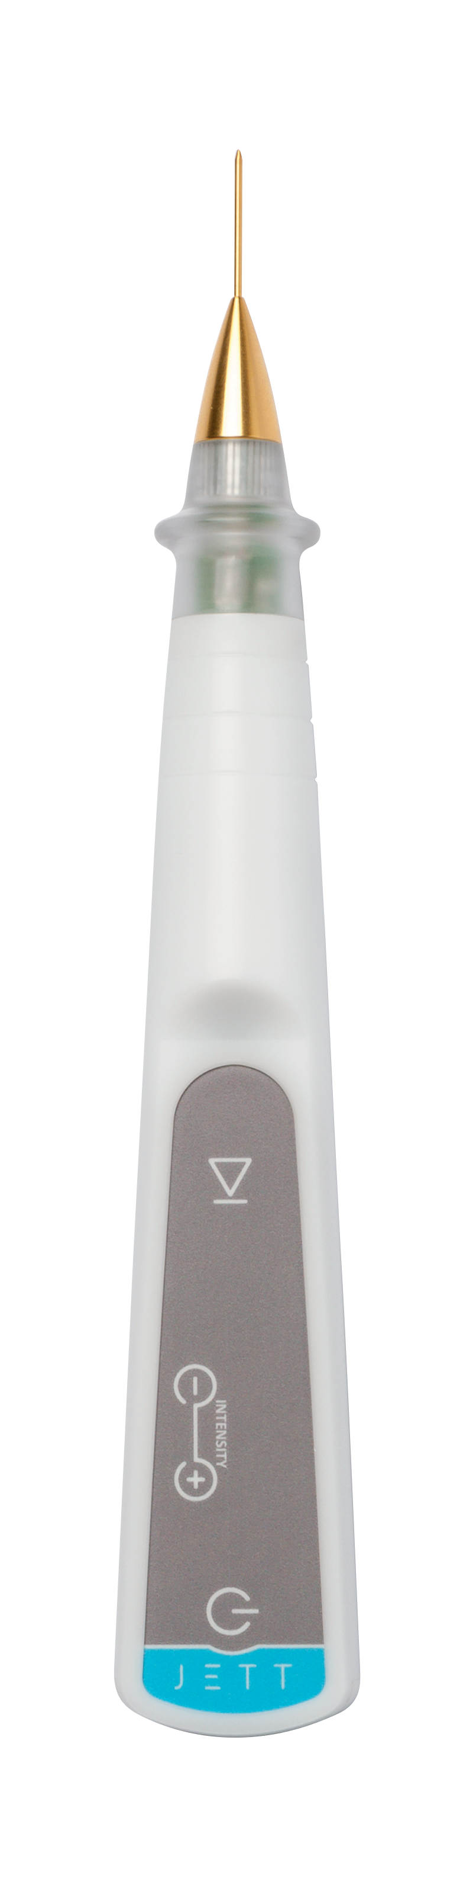

Verze
Teleangiektázie 2019/01 CZ

Nejdříve vyhodnotíme, zda se na kůži nachází opravdu teleangiektázie (tedy lokalizované nahromadění dilatovaných drobných cév, kapilár či žilek) a ne zánětlivé změny barvy kůže nebo jiné onemocnění kůže.
Ověříme, že se nejedná o maligní nebo premaligní projev. Důležité je zaměřit se na diferenciální diagnostiku basaliomu, spinocelulárního karcinomu a melanomu.

POSTUP PŘED OŠETŘENÍM

- Informace o kontraindikacích
- Před zákrokem je nezbytné se informovat o případných kontraindikacích, které by ošetření vylučovaly (kardiostimulátor, holterovský měřič, jiný implantovaný elektrický přístroj, epilepsie, těhotenství, přítomnost kovových náhrad v místě ošetření)

- Vyšetření léze
- Zhodnotíme charakter afekce
- Zkontrolujeme stav kůže
- Mezi indikované stavy poté zařadíme pacienty s teleangiektáziemi

- Dezinfekce a aplikace lokální anestezie
- Odstraněníme make-up
- Provedeme řádnou dezinfekci kůže (vzhledem k tomu, že přístroj JETT PLASMA LIFT MEDICAL pracuje s elektrickou energií, doporučujeme bezalkoholový dezinfekční přípravek)
- Aplikace anestezie:
    - V případě malých lézí aplikujeme anestezii ve formě znecitlivujícího krému s minimálním obsahem 5% Lidocainu nebo Tetracainu (např: Emla krém nebo Lidocain emulgel)
    - Pro účinek krému vyčkáme minimálně 20 minut
    - Vhodné je užití okluze pro urychlení působení anestezie (na nanesený krém přiložíme neprodyšný kryt- igelit)
    - V případě lézí větších přistupujeme k aplikaci lokální anestezie injekční formou (Supracain 4%, Mesocain 1%, Lidocain apod.)

POSTUP OŠETŘENÍ

- Nastavení zařízení JETT PLASMA LIFT MEDICAL
- K ošetření zvolíme zlatou hlavici, kterou nasadíme na zařízení
- Zapojíme přístroj do zásuvky, následně se na displeji rosvítí nápis “TAPE”
- Připojíme modrý kabel na elektrodu, kterou poté nalepíme pacientovi na kůži – vhodná je zadní strana paže, kde je případná iritace díky tlustší kůži mnohem menší
- Dle bezpečnostních pravidel, připojíme až nyní modrý kabel do přístroje a vyhneme se kontaktu nasazené hlavice s tělem pacienta a s nechráněnými částmi našeho těla
- Po zapojení obou kabelů a nalepení elektrody se na displeji rozsvítí znak “-0-“

- Příprava pacienta
- Zkontrolujeme pozici části těla s lézí a osvětlení, které by mělo být co nejkomfortnější pro pacienta i pro lékaře
- Opět vydezinfikujeme kůži bezalkoholovou dezinfekcí
- Před začátkem ošetření počkáme zhruba 1 minutu než dojde k odpaření dezinfekce

- Ošetření
- Nasadíme si sterilní rukavice
- Na zařízení nastavíme stupeň 6 – 8 (volba stupně závisí na našem subjektivním zvážení,pro lepší výsledky volíme stupeň 8, v případě senzitivního pacienta stupeň 6 nebo 7)
- Hrotem hlavice se přiblížíme ke kůži pacienta a jakmile se ocitneme 4 mm nad povrchem kůže, dojde k výboji
- Pokud vrchol hlavice zůstane ve správné výšce nad kůži, plazmový výboj bude kontinuální
- Odstranění provádíme tak, že podél celého průběhu cévky aplikujeme výboj bodově – body děláme ve vzdálenosti zhruba 3 mm od sebe
- Po skončení ošetření pečlivě dezinfikujeme celou ošetřenou oblast
- Odpojíme modrý kabel od přístroje a elektrodu odlepíme z pacientova těla

POZÁKROKOVÁ LÉČBA
- Po zákroku kůži vyčistíme dezinfekcí a event. kryjeme náplastí (náplast se ponechává maximálně do večera), v žádném případě neaplikujeme běžnou korektivní kosmetiku
- Kůže se může umýt již večer po odstranění
- Ošetřená místa dezinfikujeme dvakrát denně po dobu 2-3 dní po zákroku
- Na kůži je také vhodné po dezinfekci a dalších 5-7 dní nanášet dvakrát denně speciální regenerační gel s obsahem kyseliny hyaluronové nad 1 % , určený pro poraněnou pokožku
- Po zaschnutí regeneračního gelu (cca 10 min) je možné na kůži nanést korektivní kosmetiku (make-up)
- Kůži chráníme před slunečním zářením používáním SPF 50+ krémů a nošením slunečních brýlí a pokrývky hlavy minimálně 7-10 dní po zákroku
- Po týdnu doporučujeme kontrolu u lékaře

VÝSLEDKY

Vzhled kůže po ošetření:

2 – 3 dny po ošetření | Stroupky (zřídka erytém, edém)
4 dny po ošetření | Stroupky se začínají loupat (bez erytému, bez edému)
5 – 8 dní po ošetření | Kůže je již bez stroupků, bez barevných změn, v této fázi už je možné aplikovat make-up, viditelná je rejuvenace  Pro zhojení doporučujeme nanášet dvakrát denně po dobu 14 dní sérum LiftVital

Pokud je ošetření provedeno správně dle instrukcí, žilka by měla být odstraněna ihned. Případně může na kůži zůstat zkarbonizovaná vrstva – stroupek, který se během několika dní odloučí.
Hojení probíhá zpravidla týden, výjimečně déle. Pokud byla odstraněná léze větších rozměrů, hojení může být prodlouženo až na 14 dní.

PRO VÍCE INFORMACÍ A SHLÉDNUTÍ NÁZORNÝCH VIDEÍ NAVŠTIVTE, PROSÍM, NÁŠ YOUTUBE KANÁL

 | www.youtube.com/jettplasmadevices

